Golfhuvudstaden skall dra fler besökare till Halmstad
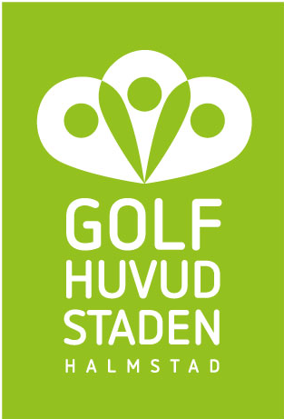
Besöksnäringen i Halmstad skall stimuleras. Med draghjälp av golfsporten och under begreppet Golfhuvudstaden ska tillväxt skapas för hela besöksnäringen. Men även Halmstadborna ska uppleva mer i sin hemstad. Det är huvudlinjerna i Halmstad & Co:s treåriga satsning, som nu tar sin början.

- Med golfen som magnet ska fler besökare hitta till Halmstad, säger projektledare Lina Siljegård. Det ska gynna all besöksnäring. Golfanläggningar, hotell, restauranger, museer och butiker skall kunna dra fördel av fler besökare. Projektet ett utvecklingsprojekt med bas i golfintresset. Hela Halmstad skall gynnas. Vi ska skapa tillväxt och fler arbetstillfällen.

Den långvariga och starka utvecklingen av golfen i Halmstad fick sin uppmärksamhet 2000, då tidningen Svensk Golf utsåg Halmstad till Sveriges golfstad. Ett starkt och unikt utbud inom golfen gör att staden nu etablerar Golfhuvudstaden som samlingsnamn för det projekt, som skall marknadsföra Halmstad och skapa tillflöde till stadens övriga utbud av upplevelser. I styrgruppen finns representanter från kommunen, högskolan och besöksnäringen. Lina Siljegård är projektledare.

- Detta har vi väntat på. Genom en fokuserad och samlad satsning kan vi stärka reseanledningarna till Halmstad. Förutsättningarna finns. Det är enkelt att ta sig till Halmstad och väl här bjuder Halmstad på underbar natur och ett varierat utbud, säger Hotel Tylösands VD Elisabeth Haglund.

Projektet vänder sig till såväl golfare som icke-golfare, till såväl besökare som Halmstads invånare. Förutom att dra fler besökare till Halmstad, jobbar projektet för att fler ska få möjlighet att upptäcka och uppleva golfsporten i Halmstad. Här finns ett utbud i och omkring centralorten, som ingen annan ort i Sverige kan erbjuda.

- Golfsporten är fantastisk, tycker Lina. Den passar alla. Vi vill att fler ska njuta av golfen som sin vardagsmotion eller se golfen som en social aktivitet med familj och vänner. Halmstad har utbudet som gör det möjligt.

Projektet är i sin uppstartsfas och löper fram till sommaren 2015, för att därefter fortsätta i annan form.

- Golfen är navet och vi vill att fler än idag ska lockas till Halmstad som den självklara Golfhuvudstaden. Väl här skall man uppleva så mycket mer än golf, avslutar Lina.

Halmstad är ledande för utvecklingen av golf med en av Sveriges äldsta och också främsta banor, en högskoleutbildning för golfare och en avancerad anläggning för utveckling av det egna golfspelet.

Fakta om golfen i Halmstad
Det finns 10 golfanläggningar, totalt 165 golfhål, i Halmstad kommun.
- Flygstadens Golfklubb, 9 hål pay & play
- Halmstad Golfklubb, två 18-hålsbanor. Utsedd till Sveriges fjärde bästa golfanläggning 2012 av Golf Digest. EM i lag avgörs här sommaren 2015.
- Haverdals Golfklubb, 18-hålsbana
- Holms Golfklubb, 18-hålsbana
- Nissadalens Golfbana, 9 hål pay & play
- Ringenäs Golfklubb, en 18-hålsbana och en 9-hålsbana. Klubbchef Göran Tyrsing utsågs till Club Manager of the Year 2012 av Golf Administratörernas Förening.
- Strandtorp Golfklubb, 9 håls pay & play
- Tönnersjö Golfklubb, 18-hålsbana och 9 hål pay & play
- Vilshärads Golfbana, 12 håls pay & play. Sveriges första pay & play bana.
- Volkswagen Golfarena. Utsedd till Sveriges bästa träningsanläggning 2012 av Svensk Golf.

Högskolan i Halmstad erbjuder unga golftalanger att kombinera elitsatsning med akademiska studier genom Scandinavian School of Golf. Inget liknande alternativ finns i norra Europa.

Mer information och frågor

Lina Siljegård
Projektledare för golfhuvudstaden, Halmstad & Co
Tfn: 072-229 78 65
E-post: lina.siljegard@halmstad.se

